INFORMACIÓN DE LA SOLICITUD
DÍA | 31 | MES |  |  |  | 10 |  | AÑO | 2025 |  | NOMBRE |  |  |  | Manuel Fernando Lizarazo Ballesteros
CELULAR |  |  | 3107738041 |  |  |  |  |  |  |  | DEPENDENCIA |  |  |  |  |  | Secretaría de Educación
PROGRAMA |  |  |  |  |  |  |  |  |  |  | CORREO DE ENVÍO |  |  |  |  |  |  |  |  | No aplica
FECHA DE ENTREGA |  |  |  |  |  |  |  | DÍA |  | 03 | MES |  | 11 |  |  |  |  | AÑO |  |  | 2025 |  |  | NOTA: EL DISEÑO SE ENTREGARÁ TRES DÍAS HÁBILES DESPUÉS DE LA SOLICITUD.
- DESCRIPCIÓN DE LA NECESIDAD
Se requiere mejorar el diseño visual de presentación de Informe de gestión trimestral que será utilizadas en una exposición ante el Concejo Municipal. El objetivo es contar con una presentación más estética, clara y profesional, que refleje adecuadamente la información institucional y facilite la comprensión de los contenidos.

- OBJETIVO COMUNICACIONAL (¿CUÁL ES EL MENSAJE QUE QUIERE COMUNICAR?) (CONVOCAR, INFORMAR, INVITAR, CONTENIDO DE VALOR)
Transmitir la información de manera clara, ordenada y visualmente atractiva, fortaleciendo la presentación institucional ante el Concejo Municipal.

- CONTENIDO TEXTUAL DEL DISEÑO
NOMBRE:
TEXTO COMPLEMENTARIO:
NO APLICA x
- INFORMACIÓN EN EL DISEÑO
FECHA |  |  |  |  |  |  |  |  |  |  | AÑO: 2024 |  |  | HORA |  |  |  |  |  |  |  |  |  |  | PM: |  |  | AM:
DIRECCIÓN
TELÉFONO |  |  |  |  |  |  |  |  |  |  | CORREO
LOGOS QUE DEBE LLEVAR
USO QUE SE LE DARÁ AL DISEÑO |  |  |  |  |  |  | DIGITAL |  |  |  | x | POST |  |  |  |  |  | HISTORIA |  |  |  |  |  |  |  | CARRUSEL
 |  |  |  |  |  |  | IMPRESO |  |  |  |  | TIPO |  |  |  |  |  |  |  |  |  |  | MEDIDAS
 |  |  |  |  |  |  | OTRO
- GRUPO OBJETIVO: (¿A QUIÉN O QUIÉNES VA DIRIGIDO EL MENSAJE?
- OTRAS CONSIDERACIONES A TENER EN CUENTA: (INFORMACIÓN COMPLEMENTARIA QUE APORTE A LA ELABORACIÓN DE LA PIEZA: IMÁGENES, IDEAS O REFERENCIAS)
Se adjuntan imágenes y referencias visuales que muestran el estilo y diseño deseado para la presentación.

Puntuales con diseño gráfico y sin tanto texto
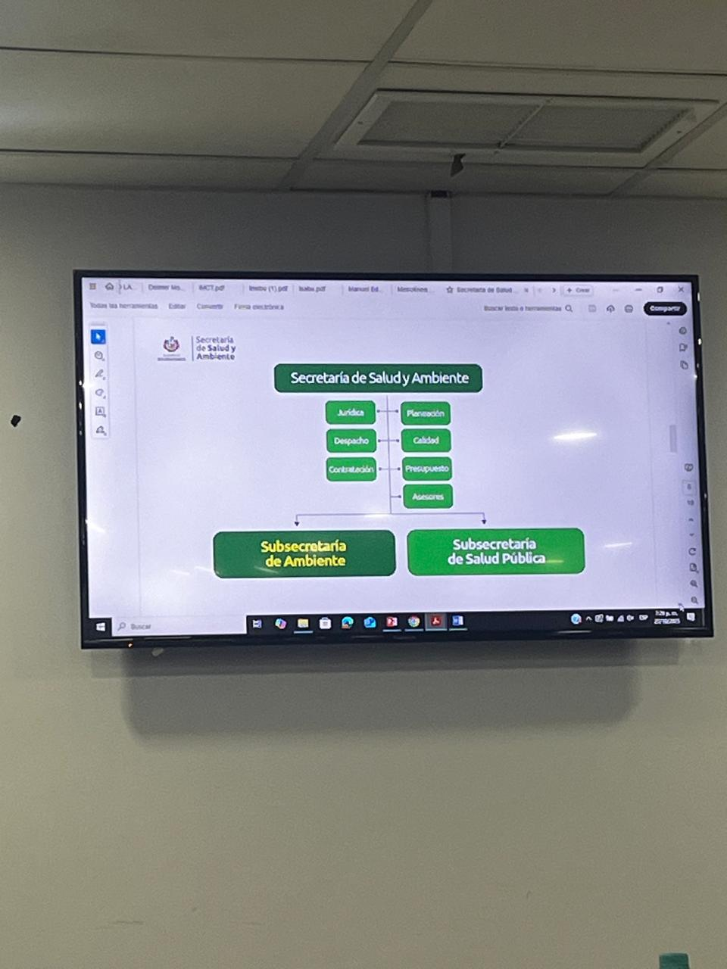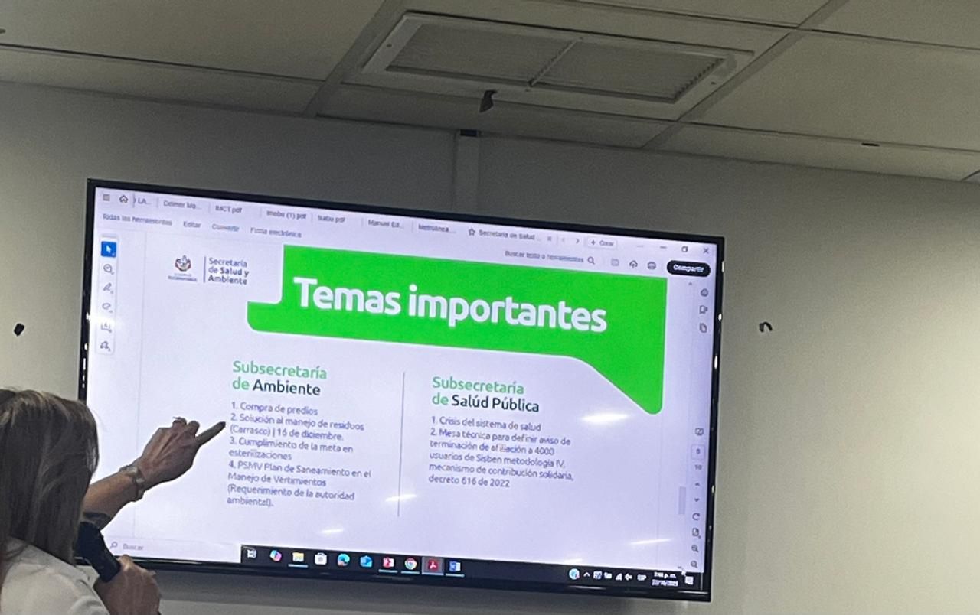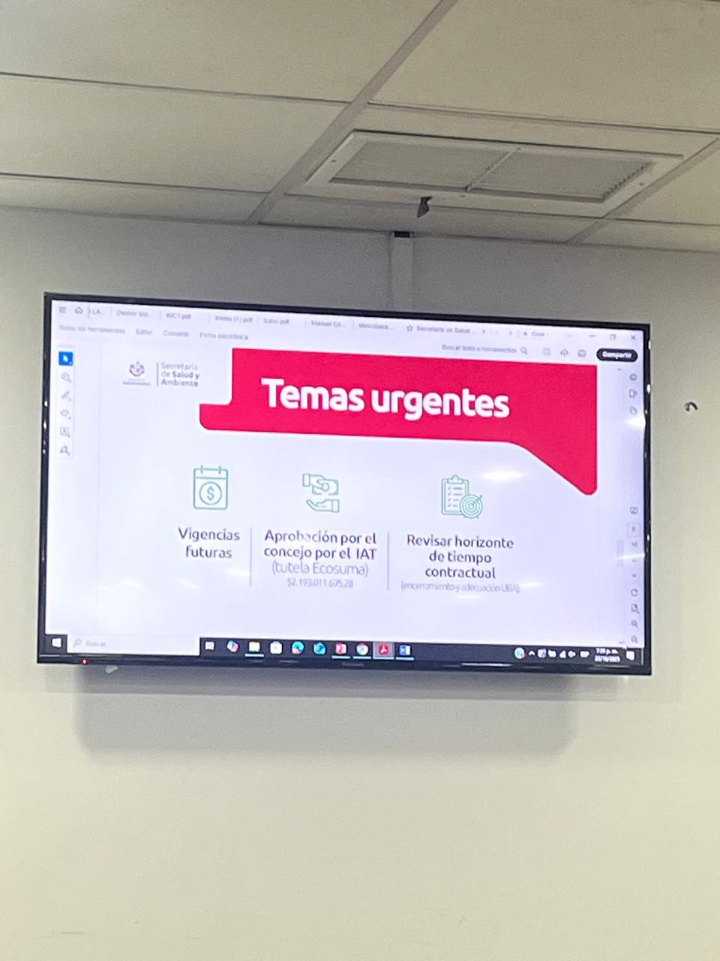
NOTA:
- Cada consideración expresada sobre el diseño será adaptada a la línea gráfica actual.
- Es esencial suministrar toda la información pertinente para la producción del diseño, dado que la falta de detalles podría ocasionar demoras en el proceso.
- Se debe tener presente que la entrega de los diseños requerirá un mínimo de 3 días hábiles. Por consiguiente, se recomienda abstenerse de enviar solicitudes que no se ajusten a este plazo.

